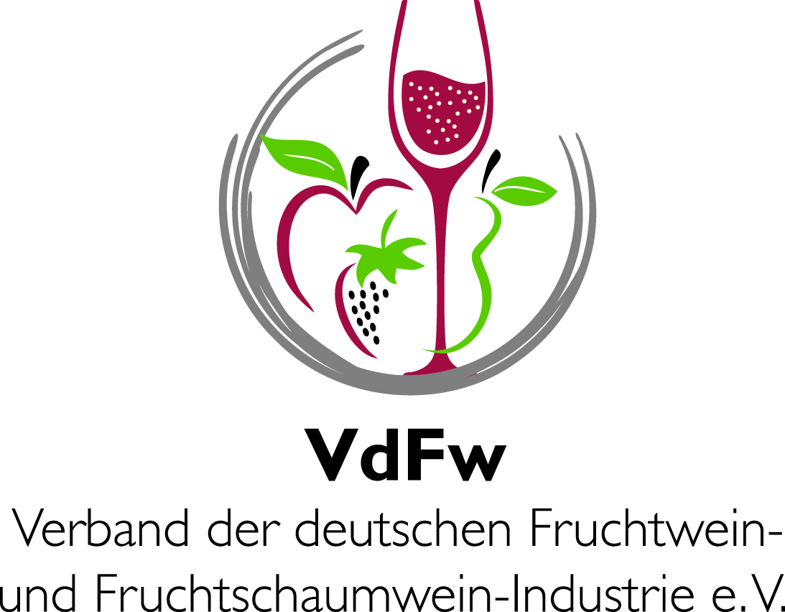

Position des VdFw: Zum verantwortungsvollen Umgang mit Alkohol
- Apfel- und Fruchtweine haben in Deutschland und Europa eine jahrhundertelange Tradition. Die Herstellung und der Konsum dieser Produkte sind Teil unserer Kultur.
- Apfel- und Fruchtweine wie auch alle auf deren Basis hergestellten Getränke sind konzipiert für den maßvollen Genuss. Übermäßiger, unkontrollierter Alkoholkonsum passt nicht zum Charakter von Apfel- und Fruchtweinen und ist untypisch für den Umgang der Verbraucher mit dieser Art von Getränken.
- Auch wenn die Branchenprodukte nur ein kleines Nischensegment innerhalb des gesamten Angebots an alkoholischen Getränken darstellen, sind sich die Apfel- und Fruchtweinproduzenten ihrer Verantwortung als Hersteller alkoholhaltiger Getränke sehr wohl bewusst. Der Verband der deutschen Fruchtwein- und Fruchtschaumwein-Industrie e.V. (VdFw) und seine Mitgliedsunternehmen setzen sich bereits seit vielen Jahren für einen verantwortungsvollen Umgang mit Alkohol und die Bekämpfung jeglichen Alkoholmissbrauchs ein.
- Der VdFw und seine Mitglieder haben sich bereits seit 1976 zur Einhaltung der „Freiwilligen Verhaltensregeln für die Werbung mit alkoholhaltigen Getränken“ des Zentralverbands der deutschen Werbewirtschaft e.V. (ZAW) verpflichtet. Diese freiwillige Selbstkontrolle der Industrie wurde inzwischen auf alle Bereiche der kommerziellen Kommunikation ausgedehnt. Dementsprechend richten sich Werbung, Verkaufsförderung und Sponsoringaktivitäten der Apfel- und Fruchtweinhersteller in ihrem Stil und ihren Inhalten ausschließlich an erwachsene Konsumenten. Es wird alles vermieden, was als Aufforderung zu übermäßigem Alkoholkonsum missverstanden werden könnte. Die Einhaltung der freiwilligen Verhaltensregeln des ZAW wird durch den Deutschen Werberat überwacht.
- Darüber hinaus engagiert sich der VdFw in enger Zusammenarbeit mit den Gesundheitsbehörden, den anderen Verbänden der Getränkeindustrie sowie Organisationen des Lebensmittelhandels und der Gastronomie für Präventionsmaßnahmen und beteiligt sich aktiv an Initiativen, die sich gegen übermäßigen Alkoholkonsum wenden und eine konsequente Umsetzung des Jugendschutzgesetzes sicherstellen. Zudem unterstützt der VdFw seit 2010 die bundesweite Verkehrssicherheits-Kampagne „Don’t drink and drive“.
- Nach Überzeugung des VdFw und seiner Mitgliedsunternehmen sind über die geltenden Bestimmungen hinausgehende staatliche Reglementierungen und Verbote bei der Vorbeugung und Bekämpfung des missbräuchlichen Konsums alkoholhaltiger Getränke nicht zielführend.
- Die Mitglieder des VdFw distanzieren sich entschieden von der Vermarktung und dem Angebot alkoholischer Getränke im Zusammenhang mit sogenannten „Trink-Flatrates“ und vergleichbaren zum Alkoholmissbrauch verleitenden Aktionen, wie sie in einigen Gastronomiebetrieben praktiziert werden.

Stand: 06/2023

Der Verband der deutschen Fruchtwein- und Fruchtschaumwein-Industrie e.V. (VdFw)
Der VdFw (www.fruchtwein.org) ist auf nationaler und internationaler Ebene die zentrale Interessenvertretung
der Hersteller von Apfelwein, Fruchtwein, Fruchtschaumwein und fruchtweinhaltigen Getränken in Deutschland. Darüber hinaus informiert der 1968 gegründete Verband mit Sitz in Bonn seine Mitglieder in allen aktuellen Fragen. In seiner Ausschussarbeit befasst er sich insbesondere mit wissenschaftlich-technischen, lebensmittel- und wettbewerbsrechtlichen sowie internationalen Themenstellungen. Der VdFw hat heute 34 Direktmitglieder und 103 weitere Apfel-/Fruchtwein herstellende Mitgliedsbetriebe, die über die VdFw-Landesverbände Hessen, Bayern und Sachsen angeschlossen sind. Der VdFw ist Mitglied der European Cider and Fruit Wine Association (AICV), Brüssel, der EU-Organisation der Hersteller von Obst- und Fruchtwein, Cider, Cidre, Fruchtschaumwein und daraus hergestellten Erzeugnissen (www.aicv.org).

Weitere Informationen erhalten Sie unter www.fruchtwein.org

Ihre Ansprechpartner:
Verband der deutschen Fruchtwein- und Fruchtschaumwein-Industrie e.V. (VdFw)
Klaus Heitlinger (Geschäftsführer), Nicole Lummer (Stellvertretende Geschäftsführerin)
Telefon: 0228/9 54 60 40, E-Mail: info@fruchtwein.org

Anke Gebhardt-Pielen, PR-Beratung, Konzept, Text & Redaktion
Von-Galen-Weg 9, 53340 Meckenheim, Tel. 02225/888 67 91, pr@gebhardt-pielen.de

Bei Abdruck Belegexemplar erbeten an Anke Gebhardt-Pielen

